НО «Фонд поддержки творческих инициатив молодежи «Шанс»
Конкурс «Ломоносовские чтения»

Тема: Я ЕСТЬ ТО, ЧТО Я ЕМ?!
Генетически модифицированные продукты: уверенность
в завтрашнем дне или осознанный риск?

Номинация «Исследовательская работа»

Авторы: Кандаракова Дарья Валерьевна,
обучающаяся8-го класса МБОУ «ООШ №2»;
Науменко Алёна Станиславовна,
обучающаяся 8-го класса МБОУ «ООШ №2».

Научный руководитель: Старикова Ольга Александровна,
учитель биологии МБОУ «ООШ №2»
oly-34@yandex.ru

Таштагол
2012 год

Содержание

- Введение………………………………………………………………………4
- ГМ продукты – историческая справка……………………………………..6
- Изучение теоретических аспектов влияния ГМ продуктов
на организм человека…………………………………………………………..8
- Собственные исследования…………………………………………………10
-Выявить, какие генетически модифицированные продукты встречаются в оптово-розничной сети г.Таштагола.
-Изучить степени осведомленности педагогов и обучающихся МБОУ «ООШ №2» о генетически модифицированных продуктах и их влиянии на организм человека.
- Выводы………………………………………………………………………16
- Рекомендации………………………………………………………17
- Перспективы проекта………………………………………………….19
- Список используемой литературы и информационных ресурсов……20
- Приложения……………………………………………………………..21

Введение
07 июня 2012 года в Москве участники парламентских слушаний, обсудили вопрос «Законодательное регулирование оборота генетически модифицированных продуктов в Российской Федерации». Они отмечают, что производство и использование генно-инженерных продуктов в обеспечении питания населения представляет собой актуальную глобальную проблему, которая находится в центре внимания государственных и общественных структур, является неоднозначной и вызывает дискуссии в мировоззренческом, этическом и социально-экономическом плане.
Во всем мире идут споры о безопасности применения генетически модифицированной продукции. Этот вопрос является весьма актуальным и для обучающихся нашей школы, так как, мы можем предположить, что:
1. Генетически модифицированных продуктов в магазинах Таштагола продается очень много;
2. Обучающиеся нашей школы очень мало знают, что такое генетически модифицированные продукты.
Определить, кто прав в споре, является ли генетически модифицированная продукция полезной или вредной - это дело длительного времени и дело ученых. Целью данной работы является выяснить распространение генетически модифицированных продуктов в городе Таштаголе, отношение обучающихся и учителей нашей школы к данной продукции и их готовность отказаться от употребления ГМП в пищу.
Так же, мы попытались собрать наиболее полный список генетически модифицированной продукции, выпускаемой во всем мире и ГМП, продаваемых в магазинах г. Таштагола.

Цели и задачи работы:
Цели исследования:
-Изучение биологической роли генетически модифицированных продуктов на здоровье человека;
- определение уровня информированности среди обучающихся и педагогов МБОУ «ООШ №2»;
-определение степени готовности педагогов и обучающихся нашей школы отказаться от употребления генетически модифицированных продуктов.

Задачи:
1. Выяснить, что такое генетически модифицированные продукты.
2. Проанализировать влияние генетически модифицированных продуктов на здоровье человека.
3. Изучить информацию на потребительской упаковке о наличии или отсутствии ГМО в продуктах питания сети магазинов г.Таштагола.
4. Определить уровень осведомленности учителей и обучающихся МБОУ «ООШ №2» о влиянии ГМ продуктов на здоровье человека.
5. определение степени готовности педагогов и обучающихся школы отказаться от употребления генетически модифицированных продуктов.
6. Составить рекомендации по итогам исследования.
Методы, использованные для достижения цели:
-анкетирование учителей и учеников школы;
-опрос продавцов продуктовых магазинов;
-исследование ингредиентов, входящих в состав пищевых продуктов.

Методическая процедура исследования:
Данное социологическое исследование имеет не сплошной, а выборочный характер. Имеет смысл опросить обучающихся старших классов и учителей, чтобы получить общее, развернутое представление об отношении респондентов к генетически модифицированным продуктам.

Выборка:
Генеральная совокупность – обучающиеся и учителя МБОУ «ООШ №2»
Выборочная совокупность – обучающиеся 7-9-х классов, учителя
Возраст респондентов – от 13 до 60 лет.
Социальные группы – школьники, учителя
Образование – от незаконченного среднего до высшего.
Инструментарий опроса: анкета.

2. ГМ продукты – историческая справка
В последние годы аббревиатура ГМО всё чаще встречается в прессе, в СМИ часто говорят о продуктах будущего, а какие же это продукты?
Генетически модифицированный организм (ГМО) – живой организм, генотип которого был искусственно изменён при помощи методов генной инженерии. Такие изменения производятся в научных или хозяйственных целях.
Генетически модифицированного организм – это результат применения технологий генной инженерии, которые позволяют встраивать гены ДНК одного организма в другой с целью развития устойчивости растений к пестицидам, сопротивляемости вредителям, повышения урожайности и т. д.
Донорами могут быть микроорганизмы, вирусы, другие растения, животные и даже человек.
Населению Земли не хватает продовольствия. Очаги голода и недоедания, в прошлом характерные только для Африки и Юго-Восточной Азии, теперь распространились на новые страны. Рост населения планеты происходит главным образом в Китае с населением 1340 миллионов человек, в Индии, население которой перевалило за 1,2 миллиарда, Пакистане, Малайзии и других развивающихся странах Азии, проблема обеспечения питанием населения наиболее остра для этих стран.
По данным Всероссийской переписи населения, проведенной по состоянию на 14 октября 2010 года, численность постоянного населения Российской Федерации составила 142,9 млн. человек. Казалось бы, что с нашими обширными сельскохозяйственными угодьями на первый взгляд эта проблема не актуальна. Но это только на первый, недалёкий взгляд.
Сегодня вокруг генетически модифицированных продуктов возникает много споров. По официальным данным, ГМО содержится практически в каждом десятом продукте, продаваемом в России. По неофициальным данным – в отдельных регионах они входят в состав одной трети, а то и половины продовольственных товаров.
Ежегодно в страну в виде сырья ввозится до 500 тыс. т. генетически модифицированных ингредиентов из США, Бразилии, Аргентины, Китая (Приложение 6).
С помощью генной инженерии выращивают сою, кукурузу, рис. Их добавляют в колбасу, мороженое, йогурты, шоколад, сметану, хлеб и даже в детское питание.
Генетически модифицированные продукты – это продукты, содержащие или полученные с использованием генетически модифицированного организма, или ГМО.
Одной из основных причин демографического кризиса в России является употребление продуктов, содержащих генно-модифицированные организмы (ГМО). По словам президента общественной ассоциации генетической безопасности Александра Баранова (Приложение 5) к рекордной смертности и снижению рождаемости привело изменение традиционного питания и ежедневное употребление продуктов с ГМО. Неспроста сегодня 30 % детей рождаются с генетическими нарушениями.
Если постоянно есть такие продукты, то увеличится риск возникновения опасных аллергий, пищевых отравлений, мутаций, опухолей, а также развивается невосприимчивость к антибиотикам. Кроме того, чужеродная ДНК способна накапливаться во внутренних органах человека, попадать в ядра клеток эмбрионов, что может привести к врождённым уродствам и даже гибели плода.
По данным экспертов, 70% импортной продукции и около 30 % отечественной – генетически модифицированные.

3. Теоретические аспекты влияния ГМ продуктов на организм человека
В 21-ом веке у человечества появится большое количество качественных, экологически чистых, полезных для здоровья и относительно недорогих продуктов. Вопрос: но не вредно ли для здоровья употребление таких продуктов? Какие могут быть последствия?
Если генетические манипуляции ведутся под контролем официальных органов, и разрешение на использование модифицированных продуктов получено от государства, то видимо такие продукты можно считать полностью безопасными. В самом деле, ведь внося изменения в генный код растения или животного, учёные делают то же самое, что делает сама природа. Абсолютно все живые организмы от бактерии до человека - это результат мутаций и естественного отбора.
Пример. Какое-либо растение выбросило несколько тысяч семян и они проросли. Среди тысяч появившихся ростков некоторые обязательно будут отличаться от родителя, т.е. фактически окажутся генетически модифицированы. Если изменения вредны для растения, то оно погибнет, а если полезны, то оно даст более приспособленное и совершенное потомство, и так может образоваться новый вид растения. Но если природе для образования новых видов требуется много сто- или тысячелетий, то учёные производят этот процесс за несколько лет. Какой-то принципиальной же разницы нет.
Употребление трансгенного продукта, полученного пересадкой гена бразильского ореха в ДНК сои, вызвало у многих людей аллергические реакции на чужеродный белок. Сорта растений, устойчивые к пестицидам (например, ГМ соя и кукуруза), могут накапливать вредные вещества и вызывать отравление при употреблении в пищу.
На сегодняшний день существует несколько сотен генетически модифицированных продуктов. Уже на протяжение нескольких лет модифицированные продукты употребляют миллионы людей в большинстве стран мира. Есть данные, что подобными технологиями пользуются для получения продуктов реализуемых через сеть McDonalds. Многие крупные концерны, типа Unilever, Nestle, Danon и др. используют для производства своих товаров генетически модифицированные продукты и экспортируют их во многие страны мира. Но во многих странах такие продукты обязательно должны содержать на упаковке надпись "Сделано из генетически модифицированного продукта".
Генетически модифицированные продукты стали одним из достижений биологии 20 в. Основной вопрос: «Безопасны ли такие продукты для человека?», пока остаётся без ответа. Эксперты Всемирной организации здравоохранения (ВОЗ) подчёркивают, что в каждом конкретном случае для создания нового растения используются различные методы и гены. Поэтому необходимо проводить экспертизу по каждому продукту. Более того, существуют различные модификации одних и тех же растений. Например, генетически модифицированная кукуруза может обладать сопротивляемостью как к вредным насекомым, так и к гербицидам.
В настоящее время нет однозначных доказательств того, что такие продукты могут принести вред человеку. Впрочем, доказательств обратного также не существует. В каждой стране этот вопрос решается местными законодателями.
В Англии страсти вокруг безопасности «новых» растений и продуктов разгорелись не на шутку. Это и понятно – именно здесь генетика добилась самых больших результатов, здесь появилась овечка Долли, здесь же ведутся скрупулёзные лабораторные испытания безвредности пересаживаемых генов. Скептиков и сторонников новых продуктов, похоже, поровну. В то время как принц Чарльз настроен против трансгенов (на королевскую кухню не может попасть ни один изменённый продукт), премьер-министр страны Тони Блэр заявляет, что ничего не имеет против такой пищи и просто не представляет без неё рациона своей семьи.
В английских супермаркетах открыты специальные «зелённые» прилавки – на них выставлены продукты, этикетки которых снабжены наиподробнейшими сведениями, гарантирующими, что эта пища выращена самым естественным способом. Правда, стоит такая продукция дороже обыкновенного товара.
Особенно внимательно читают этикетки аллергики. Если, например, человек не переносит рыбу, он должен быть предупреждён, что, потребляя овощ, в который вмонтирован ген камбалы, он рискует получить аллергическую реакцию. Теперь даже в меню английских пабов обязательно указывается, включены ли изменённые продукты в состав того или иного блюда. Несоблюдение этого правила грозит заведению внушительным штрафом.

Собственные исследования

Степень осведомленности педагогов и обучающихся МБОУ «ООШ №2»
о генетически модифицированных продуктах
и их влиянии на организм человека; степень готовности респондентов отказаться от употребления ГМП

С целью проверки уровня информированности о проблемах, связанных с ГМП, мы провели в своей школе анкетирование среди обучающихся 7-9-х классов и учителей (Приложение 1).
Анализ анкет показал, что лишь 60% процентов учеников знают или хотя бы слышали о таких продуктах, среди учителей информированными оказались все. Кроме того нас заинтересовало, а есть ли такие продукты в Таштаголе? И мы провели опрос среди продавцов продовольственных магазинов. Оказалось, что продавцы слышали о таких продуктах, но по их сведениям в наших магазинах их нет.
Для выяснения отношения педагогов и обучающихся нашей школы к генетически модифицированной продукции мы составили опросный лист, куда вошли 8 вопросов. Опрашивались 80 человек разных возрастов. Это были ученики МБОУ «ООШ №2» и наши учителя (Приложение 2).

Результаты анкетирования
1. Знаете ли Вы, что такое генетически модифицированные продукты (ГМП) и как они влияют на организм?
Да |  | -25%
Нет |  | -30%
Затрудняются ответить | - | 45 %
2. Назовите продукты, которые являются генетически модифицированными.
Ни один из 80 опрошенных (100%) не назвал ни одного продукта.
3. Какие продукты из предлагаемого списка Вы употребляете?

Липтон (чай) | 8 ч.
Брук Бонд (чай) | 14 ч.
Беседа (чай) | 18 ч.
Кальве (майонез, кетчуп) | 38 ч.
Пышка (маргарин) | 22 ч.
Делми (майонез, маргарин) | 4 ч.
Кнорр (приправы) | 23 ч.
Нестле (шоколад) | 24 ч.
Нескафе (кофе и молоко) | 8 ч.
Маги (супы, бульоны, майонез, приправы, картофельное пюре) | 18 ч.
Нести (чай) | 4 ч.
Несквик (какао) | 2 ч.
Пепси | 32 ч.
Лейс (чипсы) | 28 ч.
Читос | 14 ч.
7-up | 32 ч.
Принглс (чипсы) | 14 ч.
Кит-кэт | 18 ч.
Милк (шоколад) | 14 ч.
Марс (шоколад) | 33 ч.
М&М | 14 ч.
Сникерс | 36 ч.
Милки Вэй | 29 ч.
Твикс | 31 ч.
Несквик (шок.напиток) | 2 ч.
Кэдберри | 18 ч.
Фрут энд Натс | 12 ч.
Хейнтц (кетчупы) | 2 ч.
Соус Чили | 1 ч.
Кока-кола | 36 ч.
Спрайт | 34 ч.
Кола Черри | 32 ч.

4. Знали ли Вы, что они генетически модифицированные?
Да |  | 2 %
Нет | . | 98 %
5. Если бы знали, что они генетически модифицированные, стали бы их употреблять?
Да |  | 65 %
Нет |  | 2%
Не знаю |  | 25,5 %
Мне все равно |  | 7,5%
6. Встречали ли Вы на упаковках указание о том, что они генетически модифицированные?
Да |  | 2,5%
Нет |  | 97,5%
7. На Ваш взгляд, наносят ли генетически модифицированные продукты вред организму?
Да |  | 37,8%
Нет |  | 22,5%
Не знаю |  | 37,8%
Мне все равно |  | 1,9%
8. Как Вы считаете, какой вред здоровью могут нанести ГМП?
- образование злокачественных опухолей – 15 человек;
- выпасть или испортиться зубы – 12 человек;
- родятся неполноценные дети – 7 человек;
- аллергия – 7 человек;
- расстройство желудка – 5 человек;
- растолстеть – 1 человек;
-не знаю -33 человека.
Анализ анкет показал, что лишь 92% процента респондентов готовы жертвовать временем и искать продукты, не содержащие ГМО и готовить из них блюда.
В основном, это оказались педагоги. (Приложение 2)
Генетически модифицированные продукты, встречающиеся в оптово-розничной сети г.Таштагола

В рамках нашей исследовательской работы мы изучили состав некоторых пищевых продуктов на наличие в них ГМ-компонентов, по этикеткам на упаковках и выяснили, какие ГМП распространены в оптово-розничной сети г. Таштагола в микрорайоне нашей школы (магазины «Меркурий», «Огонёк», «Тополёк»).
Предварительно мы попытались составить наиболее полный список той продукции, в которой содержатся генетически модифицированные растения. Мы использовали периодические издания, научную литературу и Интернет и составили, как нам кажется, наиболее полный список ГМП, продаваемых по всему миру.

Список генетически модифицированных продуктов

Компания-производитель Unilever
Lipton (чай)
Brooke Bond (чай)
Беседа (чай)
Calve (майонез, кетчуп)
Rama (масло)
Пышка (маргарин)
Делми (майонез, йогурт, маргарин)
Альгида (мороженное)
Knorr (приправы)
Компания-производитель Nestle
Nescafe (кофе и молоко)
Maggi (супы, бульоны, майонез, приправы, картофельное пюре)
Nestle (шоколад)
Nestea (чай)
Nesquik (какао)
Компания-производитель Kellog»s
Corn Flakes (хлопья)
Frosted Flakes (хлопья)
Rice Krispies (хлопья)
Corn Pops (хлопья)
Smacks (хлопья)
Froot Loops (цветные хлопья-колечки)
Apple Jacks (хлопья-колечки со вкусом яблока)
All-bran Apple Cinnamon/ Blueberry (отруби со вкусом яблока, корицы, голубики)
Chocolate Chip (шоколадные чипсы)
Pop Tarts (печенье с начинкой, все вкусы)
Nutri-grain (тосты с наполнителем, все виды)
Crispix (печенье)
Smart Start (хлопья)
All-Bran (хлопья)
Just Right Fruit & Nut (хлопья)
Honey Crunch Corn Flakes (хлопья)
Raisin Bran Crunch (хлопья)
Cracklin» Oat Bran (хлопья)
Компания-производитель Hershey»s
Toblerone (шоколад, все виды)
Mini Kisses (конфеты)
Kit-Kat (шоколадный батончик)
Kisses (конфеты)
Semi-Sweet Baking Chips (печенье)
Milk Chocolate Chips (печенье)
Reese»s Peanut Butter Cups (арахисовое масло)
Special Dark (темный шоколад)
Milk Chocolate (молочный шоколад)
Chocolate Syrup (шоколадный сироп)
Special Dark Chocolate Syrup (шоколадный сироп)
Strawberry Syrop (клубничный сироп)
Компания-производитель Mars
M&M»s
Snickers
Milky Way
Twix
Nestle
Crunch (шоколадно-рисовые хлопья)
Milk Chocolate Nestle (шоколад)
Nesquik (шоколадный напиток)
Cadbury (Cadbury/Hershey»s)
Fruit & Nut
Компания-производитель Heinz
Ketchup (regular & no salt) (кетчуп)
Chili Sauce (Чили соус)
Heinz 57 Steak Sauce (соус к мясу)
Компания-производитель Hellman»s
Real Mayonnaise (майонез)
Light Mayonnaise (майонез)
Low-Fat Mayonnaise (майонез)
Компания-производитель Coca-Cola
Coca-Cola
Sprite
Cherry Coca
Minute Maid Orange
Minute Maid Grape
Компания-производитель PepsiCo
Pepsi
Pepsi Cherry
Mountain Dew
Компания-производитель Frito-Lay/ PepsiCo (ГМ-компоненты могут содержаться в масле и других ингредиентах)
Lays Potato Chips (all)
Cheetos (all)
Компания-производитель Cadbury/ Schweppes
7-Up
Dr. Pepper
Компания-производитель Pringles (Procter&Gamble)
Pringles (чипсы со вкусами Original, Low Fat, Pizza-licious, Sour Cream & Onion, Salt & Vinegar, Cheezeums)
Детская каша Бебелак соя "Истра-Нутриция"
Сосиски Knaki
Паштет "Популярный" КампоМос
Сосиски Любительские Tulip, Дания
Каша детская Humana, Германия
Детская каша Фрисосой Friesland Nurition, Голландия
Сосиски Славянские Царицыно
Сосиски Тушинские Тушинский мясокомбинат
Сардельки Польские Тушинский мясокомбинат

Было выяснено, что не все продукты из данного списка продаются в наших магазинах. Предлагаем вашему вниманию список ГМП, которые мы нашли в наших, таштагольских, магазинах.

Список генетически модифицированных продуктов,
продаваемых в магазинах г. Таштагола
(Приложение 3)
Lipton (чай)
Brooke Bond (чай)
Беседа (чай)
Calve (майонез, кетчуп)
Rama (масло)
Пышка (маргарин)
Делми (майонез, йогурт, маргарин)
Knorr (приправы)
Компания-производитель Nestle
Nescafe (кофе и молоко)
Maggi (супы, бульоны, майонез, приправы, картофельное пюре)
Nestle (шоколад)
Nestea (чай)
Nesquik (какао)
Компания-производитель Kellog»s
Corn Flakes (хлопья)
Frosted Flakes (хлопья)
Rice Krispies (хлопья)
Corn Pops (хлопья)
Smacks (хлопья)
Froot Loops (цветные хлопья-колечки)
Компания-производитель Hershey»s
Toblerone (шоколад, все виды)
Mini Kisses (конфеты)
Kit-Kat (шоколадный батончик)
Kisses (конфеты)
Semi-Sweet Baking Chips (печенье)
Milk Chocolate Chips (печенье)
Strawberry Syrop (клубничный сироп)
Компания-производитель Mars
M&M»s
Snickers, Milky Way
Twix, Nestle
Crunch (шоколадно-рисовые хлопья)
Milk Chocolate Nestle (шоколад)
Nesquik (шоколадный напиток)
Cadbury (Cadbury/Hershey»s)
Fruit & Nut
Компания-производитель Heinz
Ketchup (regular & no salt) (кетчуп)
Chili Sauce (Чили соус)
Heinz 57 Steak Sauce (соус к мясу)
Компания-производитель Hellman»s
Компания-производитель Coca-Cola
Coca-Cola
Sprite
Cherry Coca
Компания-производитель PepsiCo
Pepsi
Pepsi Cherry
Mountain Dew
Компания-производитель Frito-Lay/ PepsiCo (ГМ-компоненты могут содержаться в масле и других ингредиентах)
Lays Potato Chips (all)
Cheetos (all)
Компания-производитель Cadbury/ Schweppes
7-Up
Dr. Pepper
Компания-производитель Pringles (Procter&Gamble)
Pringles (чипсы со вкусами Original, Low Fat, Pizza-licious, Sour Cream & Onion, Salt & Vinegar, Cheezeums)
Детская каша Бебелак соя "Истра-Нутриция"
Паштет "Популярный" КампоМос
Каша детская Humana, Германия
Детская каша Фрисосой Friesland Nurition, Голландия.

Выводы
Генетически-модифицированные продукты – достижение генной инженерии. Главный вопрос – безопасны ли такие продукты для человека, пока без ответа. Проблема ГМИ актуальна, так как нет достоверной информации о последствиях их употребления.
Людям следует знать и помнить: любая новая технология имеет очевидные плюсы и неизвестные минусы.

Проведённые исследования позволяют сделать следующие выводы:
1.Уровень информированности о влиянии ГМ продуктов на здоровье человека среди учителе школы средний, среди обучающихся ниже среднего.
2.В торговых точках нашего города, где проводились исследования, мы обнаружили большое количество ГМ продуктов.
3.Информация на потребительской упаковке о наличии ГМИ не всегда достоверна.
4. Большинство респондентов не готово отказаться от употребления ГМ продуктов в пищу.
Важно знать:
  - Если на этикетке стоит отметка, что продукт произведён в США и в составе его есть соя, кукуруза, рапс, картофель – вероятнее всего это ГМ-компонент.
  - Если продукт произведён в США и в составе его есть «растительный белок» - это вероятнее всего трансгенная соя.
  - Индексом Е обозначаются добавки в молочные смеси, печенье, шоколад, йогурты и т.д., идентичные натуральным, могут быть произведены из ГМ-зерна (не все содержат ГМ-компоненты).
  - Надпись «Модифицированный крахмал» не всегда означает, что продукт содержит ГМО. Его могут получать химическим путём без применения генной инженерии. Но если он получен из ГМ-кукурузы и ГМ-картофеля, то это уже представитель ГМ-продуктов.
  - что ГМИ могут скрываться под индексами Е (Приложение 4)

Рекомендации

Проблема использования ГМИ актуальна, поскольку в ней экономические интересы многих стран приходят в противоречие с основными правами человека. Пока нет полной информации о них и всех последствиях их употребления. Возможно, в будущем, несмотря на протесты экологов, чистые мясо и овощи станут редкими и дорогостоящими. А чтобы сохранить свое здоровье и здоровье будущих поколений, может, стоит выращивать овощи и фрукты на своих приусадебных участках и не зависеть от навязанных нам малопонятных продуктов.

Если же вы не в силах отказаться от покупки продуктов в магазине Вам помогут наши советы:
1. Прежде чем покупать продукты, внимательно изучайте состав не только на наличие ГМИ и на содержание в них белков, жиров, углеводов, но и совсем не безобидных добавок с индексами «Е».
2.Больше всего ГМО выявлено в колбасных изделиях (до 85%): варёная колбаса, сардельки, различные полуфабрикаты: пельмени, чебуреки, блинчики. Поэтому, готовьте мясные продукты сами! Да и не только мясные! Покупайте мясо на рынке и радуйте своих домашних гуляшом, котлетами или пловом домашнего приготовления. Или хотя бы не ешьте колбасы и сосиски регулярно!
3.На втором месте по содержанию ГМО расположилось детское питание. 70% всего детского питания содержит ГМ компоненты. Старайтесь обходиться без использования детского питания. Как можно дольше вскармливайте ребёнка естественным путём, балуйте пюрешками из свежих фруктов и овощей. Но если все-таки приходится покупать кашки и смеси, избегайте продукции вышеуказанных марок.
4.Третья позиция у кондитерской и хлебобулочной продукции. ГМ сою щедро добавляют в печенье и шоколад, муку, конфеты и мороженое, газировку. Ограничьте употребление этих продуктов.
5. И последнее, как же отличить ГМ продукты? Во-первых, они практически не портятся и не интересуют насекомых. Поэтому покупайте «надкушенную» картошку, которая имеет самые различные размеры. Ведь идеальный картофель одинаковой величины – это проделки генетиков. Все ГМ овощи обычно долго хранятся (за счет «вклеенных» генов) и выглядят просто идеально. Так вот избегайте глянцевых, крупных помидор, шикарной клубники, яблок «как с картинки». Природа создает овощи не совсем «красивыми», и не идеальной формы. Это генные инженеры «производят» овощи, удовлетворяющие любым требованиям покупателей. ГМ продукты при разрезании не теряют форму и не пускают сок. Вот вам еще один индикатор. А вот гречку покупайте смело, её еще не модифицируют. Наверное, незачем.
Генетически модифицированные продукты стали одним из достижений биологии ХХ в. Но основной вопрос – безопасны ли такие продукты для человека, пока остается без ответа. И каждый из нас должен сделать выбор сам: употреблять ему такие продукты или нет. Будьте бдительны! Речь идет о вашем здоровье и о здоровье ваших близких! Ещё Сократ в пятом веке до нашей эры сказал «Я есть то, что я ем!»
И ещё, мы предложили обучающимся нашей школы сделать из фантиков и иных упаковок поделки. Затем провели в своей школе конкурс «Отходы — в доходы». Кстати, упаковки могут стать неплохим подручным материалом для изготовления костюмов к одному из экологических праздников (Приложение 8).

Перспективы проекта.
В ближайшее время мы планируем провести подобное социологическое исследование среди населения нашего города, расширив группу респондентов за счёт представителей разных возрастов из различных социальных групп. Сопоставить результаты исследования со статистическими данными о распространении среди жителей г. Таштагола различных заболеваний за последние пять лет и сравнить их со статистикой прошлых лет.

Использованная литература

1. Биологический энциклопедический словарь,- М., 1989 г.
2. Н.С. Егоров, А.В. Олескин - Биотехнология: Проблемы и перспективы.- М., 1999г.
3. Т. Маниатис - «Методы генетической инженерии» -М., 2001 г
4. ГМО: Контроль над обществом или общественный контроль. (под ред. В. П. Копейкиной). М.:ГЕОС. 2005г.
5. Энгдаль У. Ф. Семена разрушения: Тайная подоплека генетических манипуляций. – СПб.: Нестор-История, 2009г.

Интернет ресурсы:

1. http://www.inauka.ru/analysis/article65539.html

2. http://Ева Мичурина, BEAUTY CODE Генетически модифицированные клетки будут лечить рак. http://medicinform.net/RSS-лента.

3. http://www.altmedpribor.ru/2010/03/19gno/.
ГМО – оружие. Ермакова И. В. Видеофильм. В двух частях.

Приложение 1
АНКЕТА
Уважаемый респондент!
Просим Вас принять участие в опросе. С помощью Ваших ответов мы надеемся выполнить цель нашего исследования – узнать Ваше отношение к генетически модифицированной продукции и готовность отказаться от её употребления.
Заранее благодарим Вас за участие в опросе!
1
1. Ваш возраст:
младше 13лет
13-25
25-50
старше 50
2. Ваш пол:
Мужской
Женский
3. Ваше семейное положение: (допишите)________________________________
4. Ваше образование:
неполное среднее
среднее
неполное высшее
высшее
другое (допишите)_____________________________________________________

5. Ваша специальность (если есть):________________________________________

2
1. Знаете ли Вы, что такое генетически модифицированные продукты и как они влияют на организм человека?
2. Назовите продукты, которые относятся к генетически модифицированным.
3. Какие продукты из предлагаемого списка Вы употребляете (список прилагается), Приложение 2
4. Знали ли Вы, что они генетически модифицированные?
5. Если бы знали, что они генетически модифицированные, стали бы их употреблять?
6. Встречали ли Вы на упаковке указание о том, что они генетически модифицированные?
7. На Ваш взгляд, наносят ли генетически модифицированные продукты вред организму?
8. Как Вы считаете, какой вред здоровью могут нанести генетически модифицированные продукты?
Большое спасибо за оказанную помощь в проведении
данного социологического исследования!

Приложение 2
Уровень информированности респондентов о влиянии ГМ продуктов на здоровье человека

Готовность респондентов отказаться от употребления ГМ продуктов в пищу

Приложение 3
Список генетически модифицированных продуктов,
продаваемых в магазинах г. Таштагола в районе МБОУ «ООШ №2»
Lipton (чай)
Brooke Bond (чай)
Беседа (чай)
Calve (майонез, кетчуп)
Rama (масло)
Пышка (маргарин)
Делми (майонез, йогурт, маргарин)
Альгида (мороженное)
Knorr (приправы)
Компания-производитель Nestle
Nescafe (кофе и молоко)
Maggi (супы, бульоны, майонез, приправы, картофельное пюре)
Nestle (шоколад)
Nestea (чай)
Nesquik (какао)
Компания-производитель Kellog»s
Corn Flakes (хлопья)
Frosted Flakes (хлопья)
Rice Krispies (хлопья)
Corn Pops (хлопья)
Smacks (хлопья)
Froot Loops (цветные хлопья-колечки)
Компания-производитель Hershey»s
Toblerone (шоколад, все виды)
Mini Kisses (конфеты)
Kit-Kat (шоколадный батончик)
Kisses (конфеты)
Semi-Sweet Baking Chips (печенье)
Milk Chocolate Chips (печенье)
Strawberry Syrop (клубничный сироп)
Компания-производитель Mars
M&M»s
Snickers, Milky Way
Twix, Nestle
Crunch (шоколадно-рисовые хлопья)
Milk Chocolate Nestle (шоколад)
Nesquik (шоколадный напиток)
Cadbury (Cadbury/Hershey»s)
Fruit & Nut
Компания-производитель Heinz
Ketchup (regular & no salt) (кетчуп)
Chili Sauce (Чили соус)
Heinz 57 Steak Sauce (соус к мясу)
Компания-производитель Hellman»s
Компания-производитель Coca-Cola
Coca-Cola
Sprite
Cherry Coca
Компания-производитель PepsiCo
Pepsi
Pepsi Cherry
Mountain Dew
Компания-производитель Frito-Lay/ PepsiCo (ГМ-компоненты могут содержаться в масле и других ингредиентах)
Lays Potato Chips (all)
Cheetos (all)
Компания-производитель Cadbury/ Schweppes
7-Up
Dr. Pepper
Компания-производитель Pringles (Procter&Gamble)
Pringles (чипсы со вкусами Original, Low Fat, Pizza-licious, Sour Cream & Onion, Salt & Vinegar, Cheezeums)
Детская каша Бебелак соя "Истра-Нутриция"
Паштет "Популярный" КампоМос
Каша детская Humana, Германия
Детская каша Фрисосой Friesland Nurition, Голландия.

Приложение 4

Перечень добавок, где могут быть генетически измененные продукты:

Е 101, Е 150, Е 415, Е 322, Е 153, Е 160 d, Е 161 с, Е 308-9, Е 471, Е 472-а, Е 473, Е 475, Е 476-Ь, Е 477, Е 479-а, Е 570, Е 572, Е 573, Е 620, Е 621, Е 622, Е 633, Е 624, Е 625.

Приложение 5

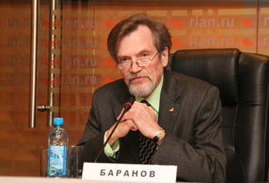
Президент Общенациональной ассоциации генетической безопасности (ОАГБ)
Александр Баранов

Приложение 6
Страны, выращиваемые ГМ организмы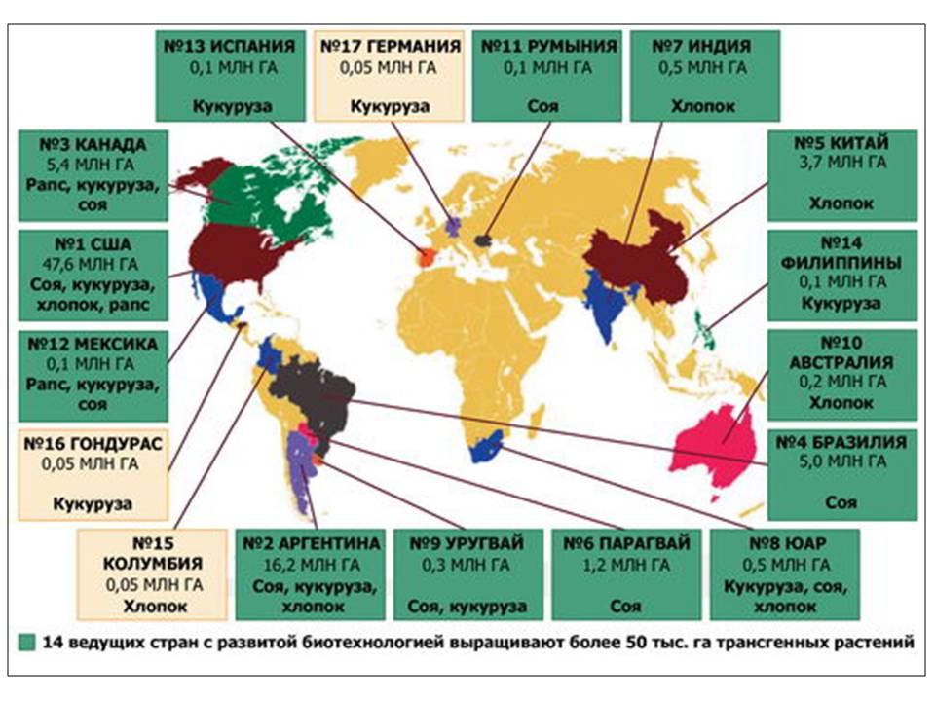
Приложение 7
Наши исследования

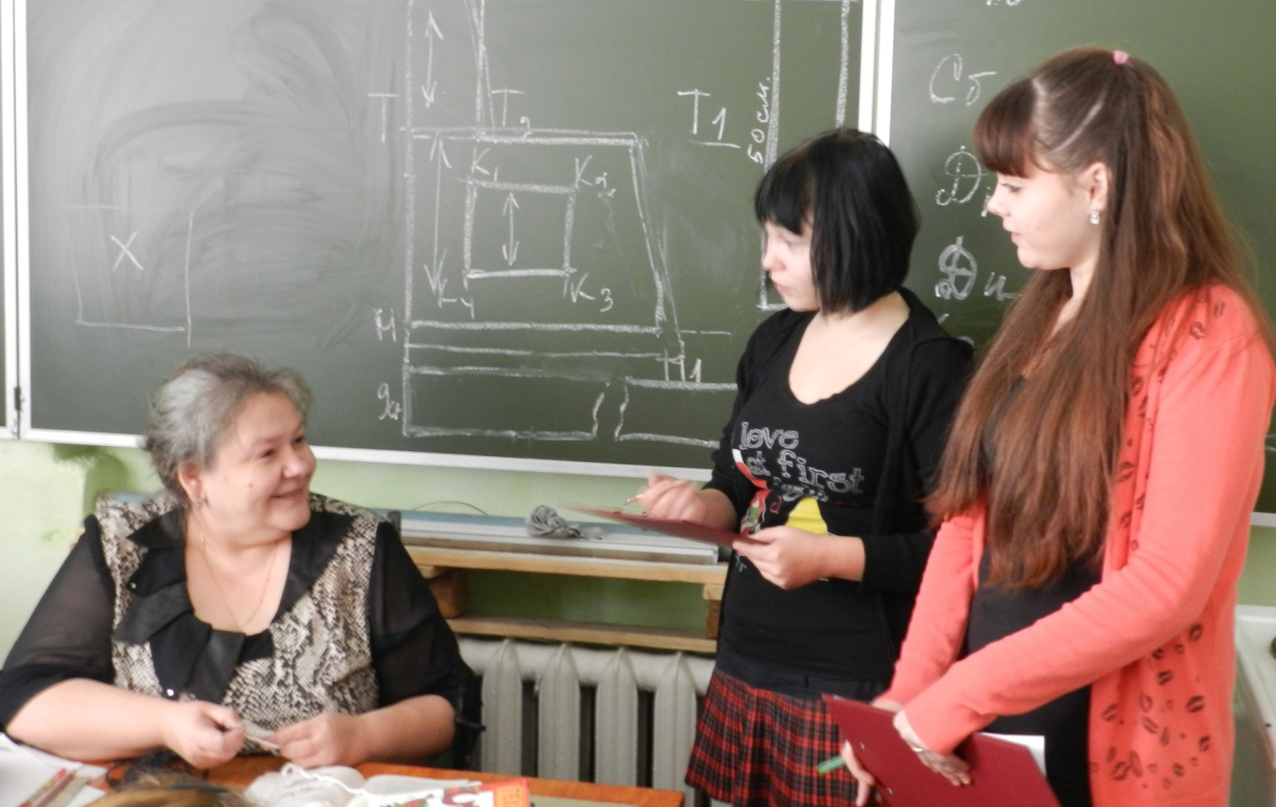

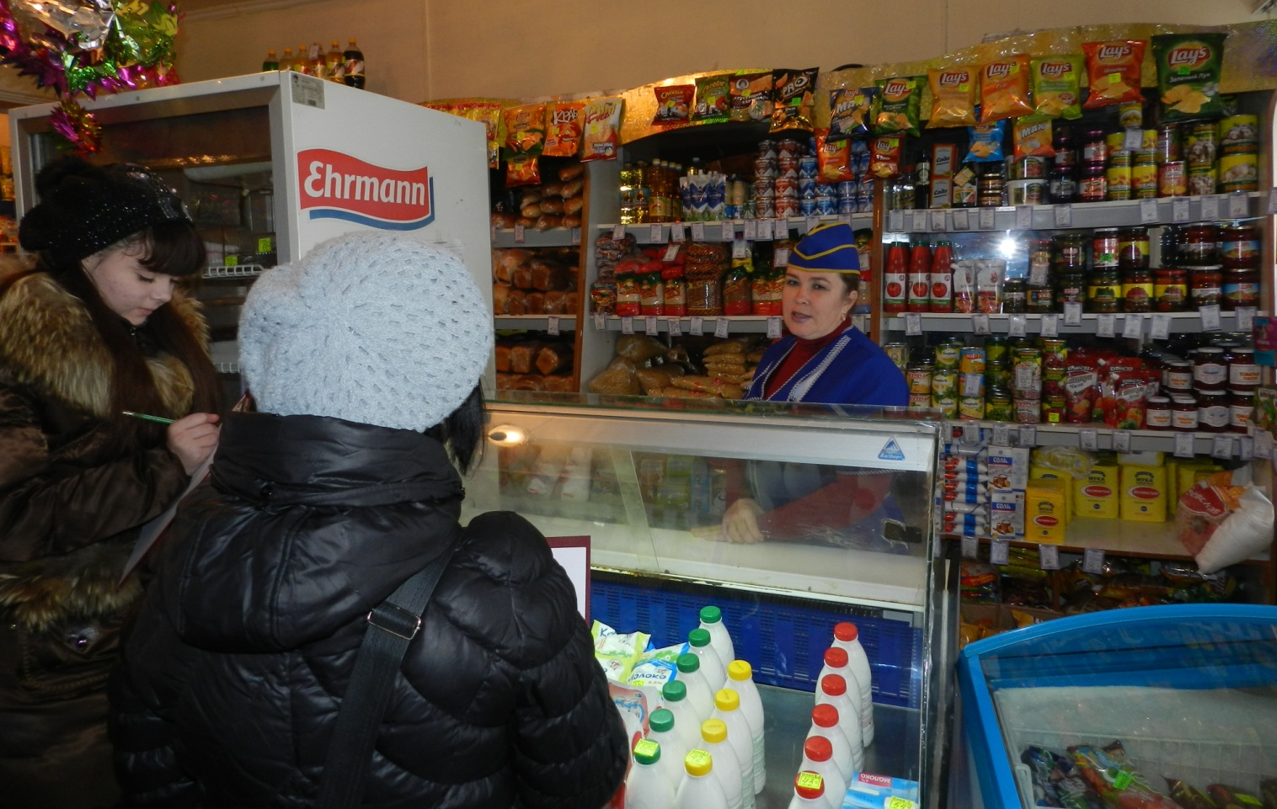
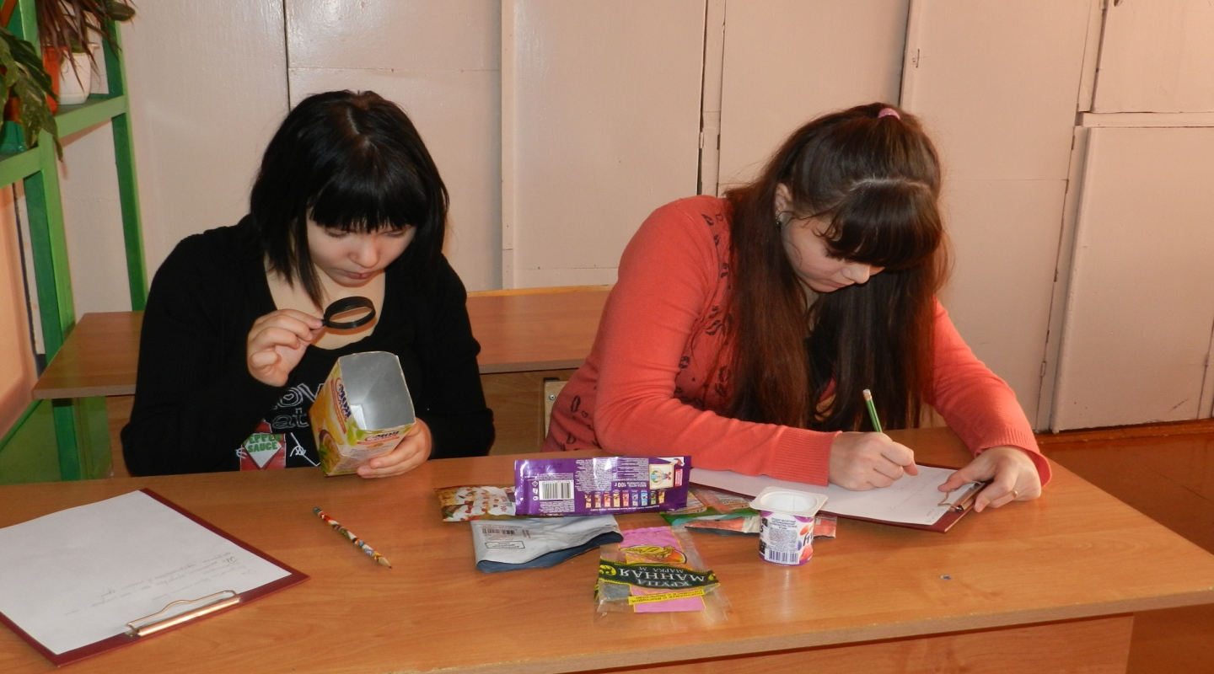

Приложение 8

«Отходы – доходы!»

